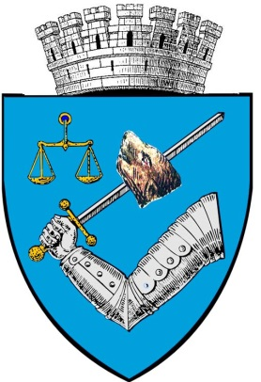
MUNICIPIUL TÎRGU-MUREŞ
ROMÂNIA – 540026 Tîrgu-Mureş, Piaţa Victoriei nr. 3

Tel: 00-40-265-268.330♦Fax: 00-40-265-269.571
e-mail: secretar@tirgumures.ro www.tirgumures.ro
Nr. 8610 din 12 februarie 2018

A N U N Ţ

Municipiul Tîrgu Mureş, în conformitate cu prevederile art. 7 din Legea nr.52/2003 privind transparenţa decizională în administraţia publică, îşi face publică intenţia de a aproba printr-o hotărâre actualizarea Regulamentului de Organizare și Funcționare a Serviciului Administrarea Platoului Corneşti din cadrul Serviciului Public de Utilități Municipale.
Proiectul de hotărâre este publicat, din data de 12 februarie 2018 , pe site-ul Municipiului Tîrgu Mureş: www.tirgumures.ro şi afişat la sediul instituţiei din Tîrgu Mureş, P-ţa Victoriei, nr.3.

Cei interesaţi pot trimite în scris propuneri, sugestii, opinii care au valoare de recomandare, până la data de 22 februarie 2018, la sediul Municipiului Tîrgu Mureş sau prin e-mail: secretar@tirgumures.ro.

p. Secretarul Municipiului Tîrgu Mureş,
Director executiv D.J.C.A.A.P.L.
Cătană Dianora-Monica

Întocmit: Tamba Mariana

